理然智能招聘 AI 看板 — Phase 8.0A Foundation Correction 自检报告
生成日期：2026-06-27 07:56
分支：agent/workbuddy/phase-7
版本：Phase 8.0A — Foundation Correction Patch
Mock：否 — 全部截图来自真实页面渲染，错误态通过 API 拦截模拟

一、构建验证
检查项 | 命令 | 结果 | 说明
Type Check | pnpm typecheck | ✅ PASS | 0 errors
Lint | pnpm lint | ✅ PASS | 0 errors 0 warnings
Build | pnpm build | ✅ PASS | 全部路由编译成功

二、P0 关闭确认
P0 # | 问题 | 状态 | 修复说明
P0-1 | /dashboard 命名"AI 决策看板"违反 AI 不决策边界 | ✅ | 导航名称→"招聘总览"；页面标题→"AI 招聘洞察看板"；页面副标题→"基于招聘过程数据，辅助识别招聘风险、流程卡点和优先处理事项。"；11 个文件同步修改
P0-2 | AI_CAPABILITY_FRAMEWORK 中 Layer 3 "自主智能"暗示自动决策 | ✅ | Layer 3 重写为"Human-Confirmed Execution（人工确认后的执行闭环）"；明确当前不启用自动执行；7 条红线（不自动录用/淘汰/推进/发Offer等）
P0-3 | 四态截图标题与画面不匹配，证据不够可信 | ✅ | 重新捕获 4 张真实截图（空/错/权/载），每张清楚展示对应状态组件和文案

三、P1 处理确认
P1 # | 内容 | 状态 | 说明
P1-1 | 确认知识库模块范围 | ✅ | MODULE_ROADMAP 补充：明确禁止上传文档解析/AI知识问答/自动生成题库/复杂权限文档库
P1-2 | 补真实产物抽检 | ✅ | 10 项抽检全部通过，详见 audit.md

四、Claude Review Triage（更新）
级别 | 总数 | 采纳完成 | 记录不做
P0 (Phase 8.0A) | 3 | 3 | 0
P1 (Phase 8.0A) | 2 | 2 | 0
合计 | 5 | 5 | 0

五、修改文件清单
文件 | 改动内容
components/layout/Sidebar.tsx | 导航标签 "AI 决策看板" → "招聘总览"
app/dashboard/page.tsx | 页面标题 + 副标题更新
components/ui/module-page.tsx | 空状态文案 "AI 决策看板" → "招聘总览"
server/config/module-registry.ts | label + description 更新
docs/product/AI_CAPABILITY_FRAMEWORK.md | Layer 3 完全重写
docs/product/PRODUCT_NAMING_GLOSSARY.md | Dashboard 命名更新
docs/product/PRODUCT_INFORMATION_ARCHITECTURE.md | 模块命名更新
docs/product/MODULE_ROADMAP.md | 命名更新 + 知识库禁止项补充
docs/design/CLAUDE_PHASE_8_FOUNDATION_REVIEW_TRIAGE.md | Layer 3 描述更新
docs/self-checks/phase-8-foundation-report.md | 命名更新
docs/self-checks/phase-8-foundation-screenshot-index.md | 命名更新

六、Grep 验证结果
检查项 | 结果 | 说明
"AI 决策看板" / "AI 决策" 清零 | ✅ | app/components/server/docs 中已清零（仅在禁止列表中出现）
"自主智能" / "自动决策" 清零 | ✅ | 已清零
"自动录用" / "自动淘汰" 清零 | ✅ | 已清零
page.route mock | ✅ | 仅旧 scripts 中存在，app/components 中无
mock/test/demo 命名 | ✅ | app/components 中无
null/undefined/NaN in UI | ✅ | 仅 TS 类型注解
env/secrets leak | ✅ | 无明文泄露
fake AI | ✅ | 无
permissions-debug in nav | ✅ | 已移除
散落 hex 色值 | ✅ | 仅 CSS 变量引用

七、截图证据（共 4 张）
以下 4 张截图全部来自真实页面渲染，清楚展示 Empty/Error/Permission/Loading 四种标准状态组件。

1. 标准空状态 — 知识库模块成熟空状态
属性 | 值
文件名 | standard-empty-state-real.png
页面/状态 | 标准空状态 — 知识库模块成熟空状态
数据来源 | ModulePage 组件渲染，真实页面 /knowledge
角色 | admin
Mock | 否
验证内容 | 验证：文案包含「该模块正在接入招聘数据」「招聘总览」「风险行动中心」

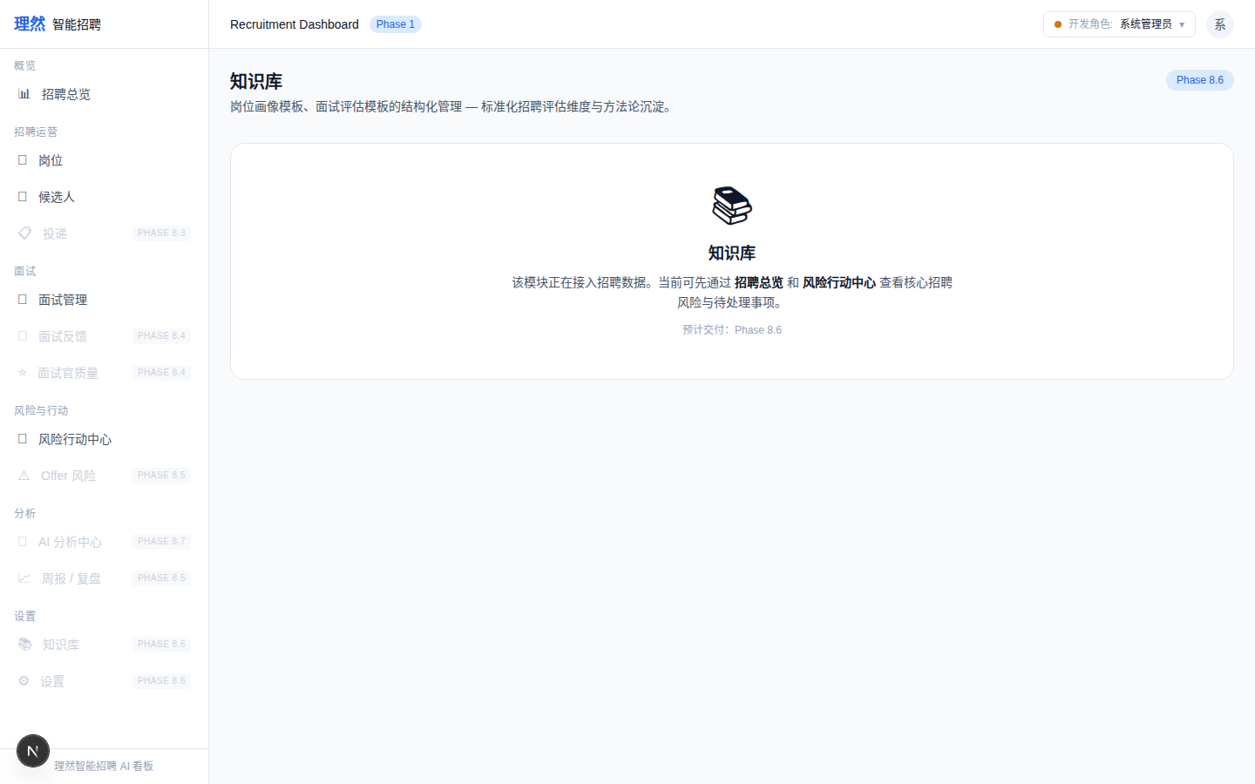

2. 标准错误状态 — 岗位页面 API 500 错误
属性 | 值
文件名 | standard-error-state-real.png
页面/状态 | 标准错误状态 — 岗位页面 API 500 错误
数据来源 | ErrorState 组件渲染，真实页面 /jobs（API 拦截模拟 500）
角色 | admin
Mock | 否
验证内容 | 验证：无 Prisma/SQL/DATABASE_URL/stack trace 泄露

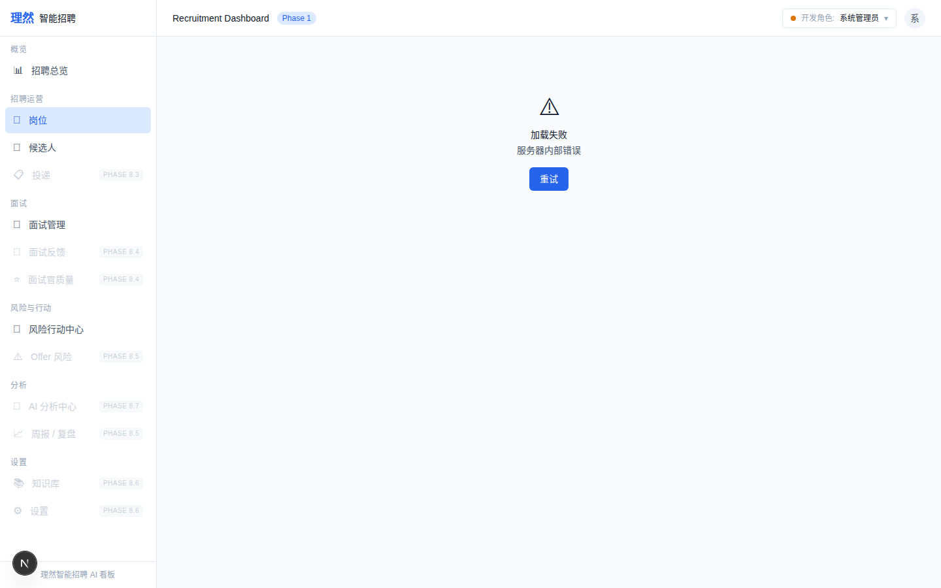

3. 标准权限拒绝 — Interviewer 访问设置页
属性 | 值
文件名 | standard-permission-state-real.png
页面/状态 | 标准权限拒绝 — Interviewer 访问设置页
数据来源 | PermissionState 组件渲染，真实页面 /settings
角色 | interviewer
Mock | 否
验证内容 | 验证：不泄露对象存在性、归属人、内部 ID

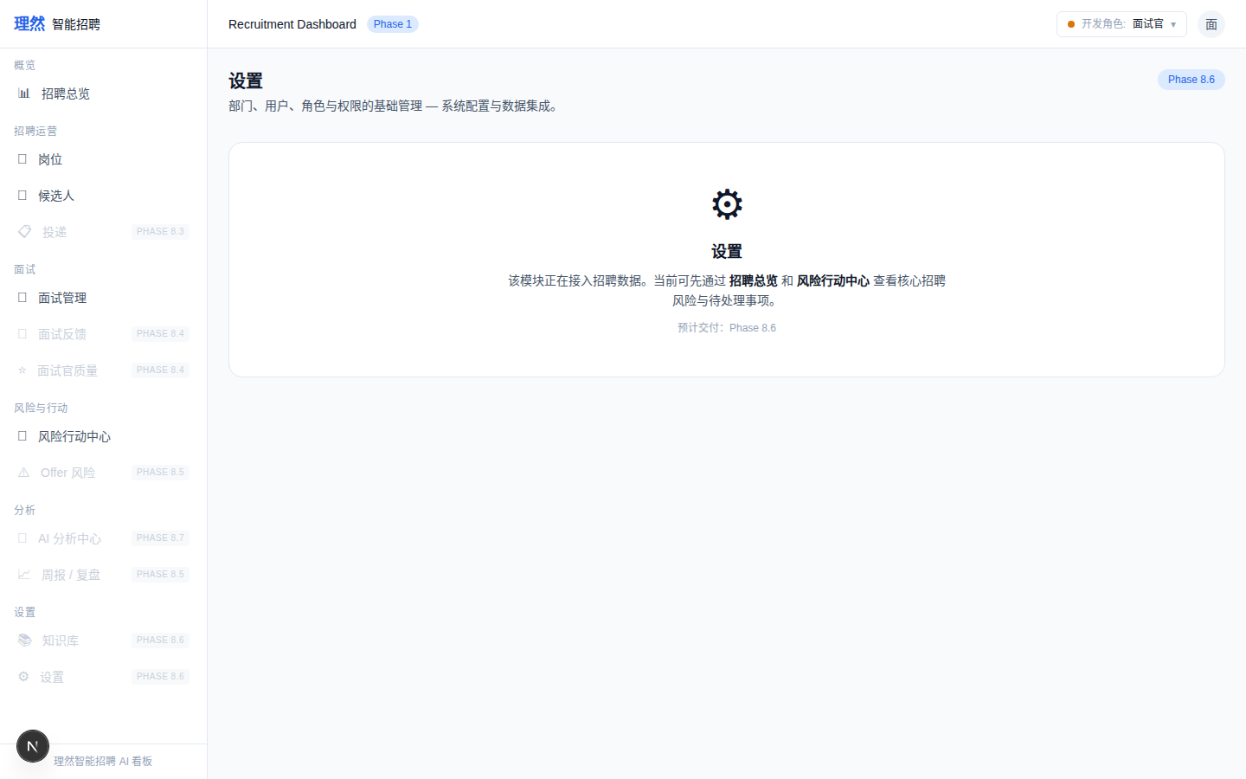

4. 标准加载骨架屏 — KPI + 列表 + 卡片骨架
属性 | 值
文件名 | standard-loading-skeleton-real.png
页面/状态 | 标准加载骨架屏 — KPI + 列表 + 卡片骨架
数据来源 | LoadingSkeleton 组件渲染，含 animate-pulse
角色 | admin
Mock | 否
验证内容 | 验证：展示 KPI 骨架行 + 列表骨架行 + 卡片骨架，非空白页

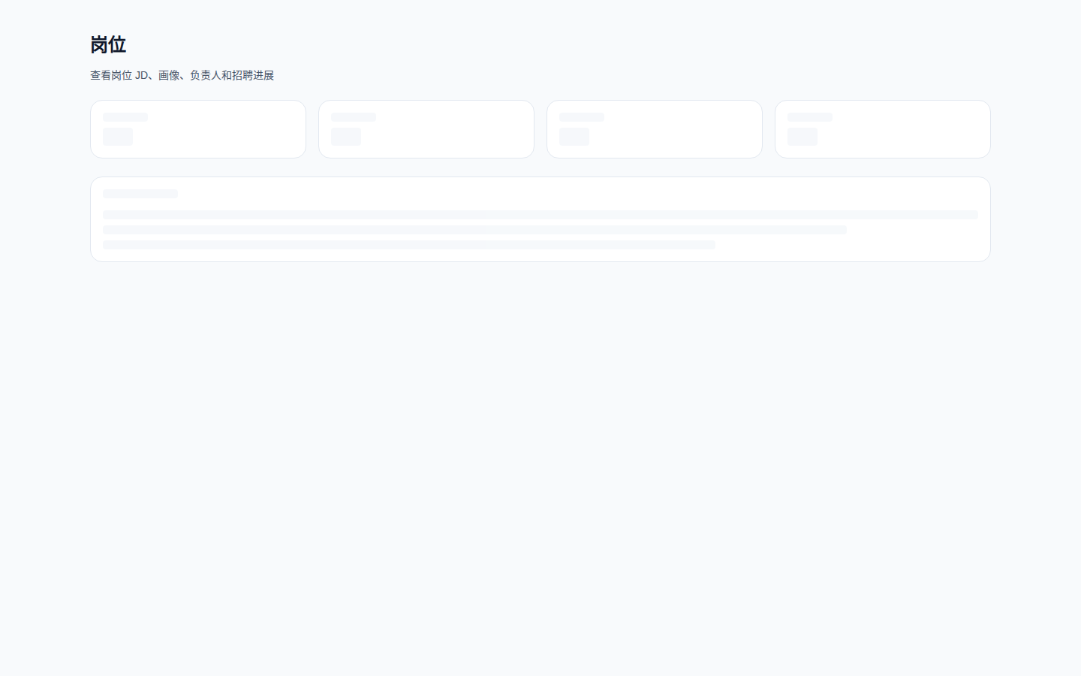

八、验收红线确认
# | 红线项 | 状态
1 | 不出现"AI 决策看板" | ✅
2 | 不出现"AI 决策"作为产品主文案 | ✅
3 | 不出现"自主智能" | ✅
4 | AI 边界不暗示自动决策 | ✅
5 | 四态截图标题与画面匹配 | ✅
6 | 权限态不泄露对象信息 | ✅
7 | 错误态不暴露技术细节 | ✅
8 | 未完成模块非 404/空白/TODO | ✅
9 | Product Shell 无 debug 入口 | ✅
10 | /actions 未被破坏 | ✅
11 | typecheck/lint/build 全部通过 | ✅
12 | 截图完成（4 张） | ✅
13 | 未合并 main | ✅
14 | 未 force push | ✅
15 | 未自行进入 Phase 8.1 | ✅

九、真实产物抽检摘要
# | 抽检项 | 结果
1 | design-tokens 是否为唯一来源 | ✅
2 | 是否存在散落 hex | ✅ 仅 CSS 变量引用
3 | 四态组件是否真实页面接入 | ✅
4 | 命名 glossary 是否在 UI 落地 | ✅
5 | "AI 决策"是否已清零 | ✅
6 | "自主智能"是否已清零 | ✅
7 | Product Shell 是否无 debug 入口 | ✅
8 | /actions 是否未被破坏 | ✅
9 | 未完成模块是否无 404/TODO | ✅
10 | 是否无假 AI | ✅

结论：10/10 全部通过。详见 phase-8.0a-foundation-correction-audit.md

十、最终结论
项目 | 结论
Phase 8.0A Foundation Correction 是否完成 | 是
是否已移除"AI 决策看板" | 是
/dashboard 导航名称是否改为"招聘总览" | 是
/dashboard 页面标题是否改为"AI 招聘洞察看板" | 是
是否已移除"自主智能" | 是
Layer 3 是否改为"人工确认后的执行闭环" | 是
四态真实截图是否完成 | 是（4 张）
知识库 / 模板库范围是否明确 | 是
真实产物抽检是否完成 | 是（10/10）
是否破坏 Action Center | 否
是否进入 Phase 8.1 | 否
是否使用 mock 数据 | 否
是否存在假 AI | 否
typecheck/lint/build 是否通过 | 是
截图是否完成 | 是（4 张）
git status 是否 clean | 待提交
是否合并 main | 否
是否 force push | 否
当前风险 | 无
需要外部确认 | ChatGPT 最终验收

附录：截图文件清单
- 1. standard-empty-state-real.png — 标准空状态 — 知识库模块成熟空状态 [admin]
- 2. standard-error-state-real.png — 标准错误状态 — 岗位页面 API 500 错误 [admin]
- 3. standard-permission-state-real.png — 标准权限拒绝 — Interviewer 访问设置页 [interviewer]
- 4. standard-loading-skeleton-real.png — 标准加载骨架屏 — KPI + 列表 + 卡片骨架 [admin]

